Wytnij prostokąty z parasolkami i wyrazy. Co słyszysz na początku wyrazu? Jaką głoskę? Przyklej pod odpowiednią parasolką.
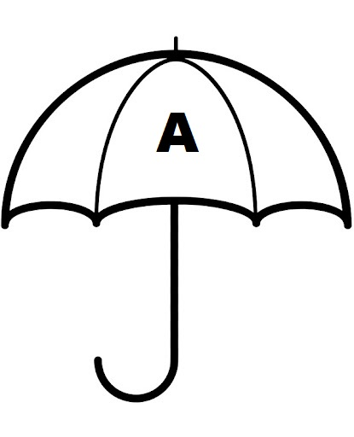 | 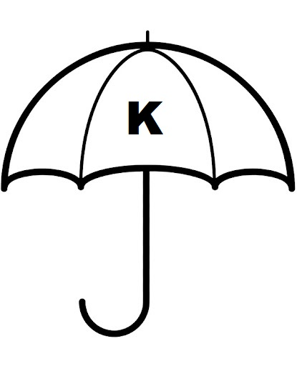
 | 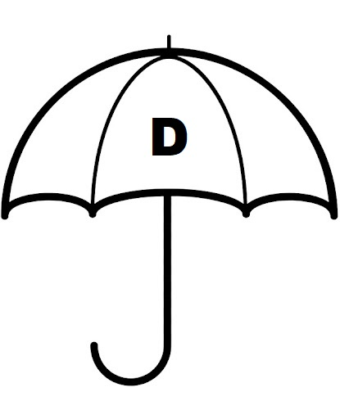
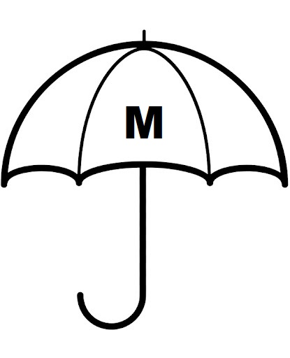 | 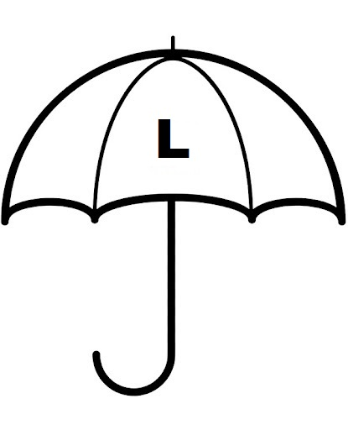

AUTO | OKNO
KOT | MAMA
MATA | KURA
DOM | LAS
LALA | KORONA
APARAT | MODA
LODY | DYNIA
OKO | LIST
MOST | OKULARY

